| Laboratorio de Computación  Salas A y B |
| --- |
|  |

| *Profesor(a):* | Manuel Castañeda Castañeda |
| --- | --- |
| *Asignatura:* | Fundamentos de la programación |
| *Grupo:* | 18 |
| *No de Práctica(s):* | 01 |
| *Integrante(s):* | Diego Camargo Ordoñez |
|  |  |
|  |  |
|  |  |
| *No. de lista o brigada:* |  |
| *Semestre:* | Primero |
| *Fecha de entrega:* | 12/Agosto/2024 |
| *Observaciones:* |  |
|  |  |

CALIFICACIÓN: ________________

1. ¿Cuáles son las obras en la industria más importantes en México en lo que va del año?

* La construcción del aeropuerto de Tulum
* Refinería de dos bocas en Tabasco
* Ruta del Tren Interurbano (México - Toluca)
* Tren Maya
* Aeropuerto Internacional Felipe Angeles
* Desarrollo del Istmo de Tehuantepec

Mapa mental

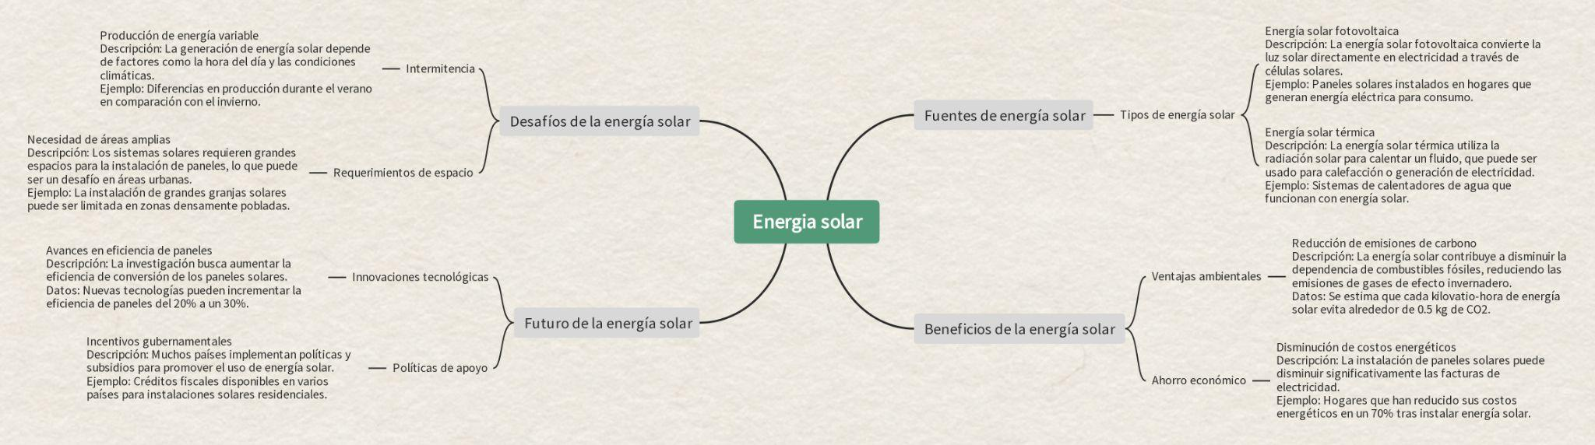

Imágenes

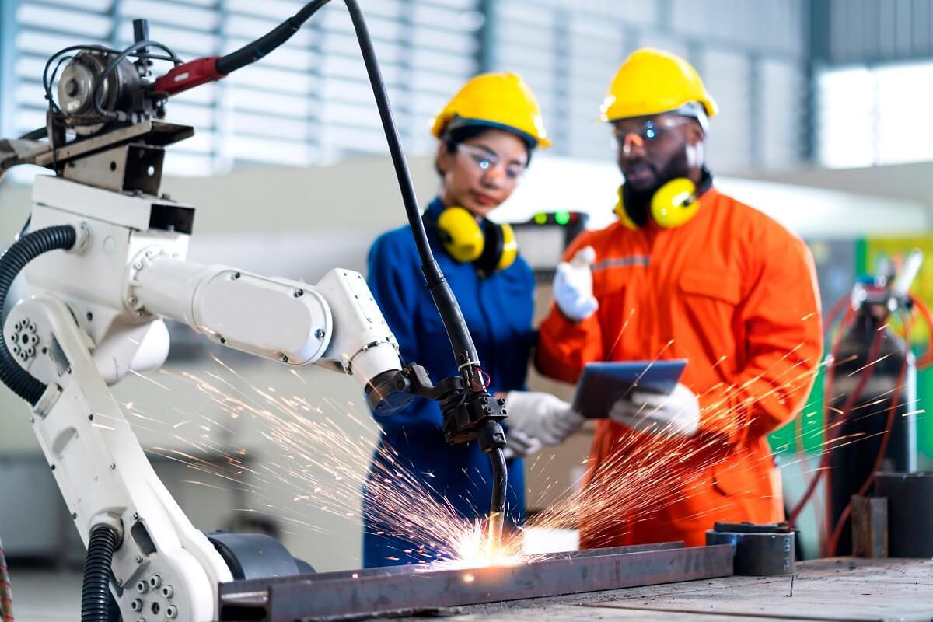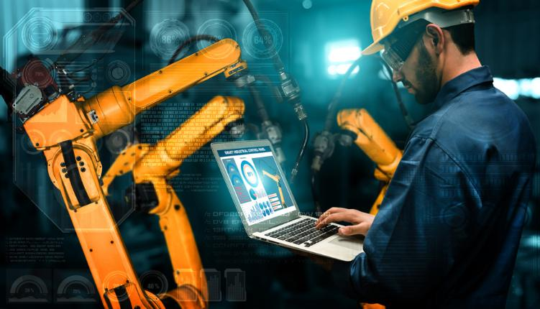

Ensayo:

La innovación se conoce como la acción de modificar algo ya existente para darle una nueva utilidad e introducirlo a un nuevo mercado o ampliar su utilidad en otro sector. Lo cual es esencial para el óptimo progreso social y económico y el desarrollo social mediante la creación de nuevas cosas a partir de cosas ya existentes.

Esto aplica para distintos medios y para distintas cosas como las ideas, productos, servicios, métodos,etc. Por lo que existen distintos tipos innovación

Innovación de Producto

Este tipo de innovación se refiere al desarrollo de nuevos productos o la mejora de los existentes. Ejemplos incluyen el lanzamiento de smartphones con características avanzadas o la creación de medicamentos innovadores que abordan enfermedades previamente incurables.

## Innovación de Proceso

La innovación de procesos implica la mejora de los métodos de producción o entrega de servicios. Esto puede incluir la implementación de tecnologías automatizadas en fábricas o la optimización de cadenas de suministro mediante el uso de inteligencia artificial.

## Innovación Organizativa

Este tipo de innovación se centra en la estructura y gestión de las organizaciones. La adopción de modelos de trabajo flexibles, como el teletrabajo, y la implementación de metodologías ágiles son ejemplos de cómo las empresas pueden innovar en su organización interna.

## Innovación Social

La innovación social se refiere a nuevas estrategias, conceptos y organizaciones que abordan necesidades sociales. Proyectos como microfinanzas, cooperativas de trabajo e iniciativas de sostenibilidad son ejemplos de cómo la innovación puede contribuir al bienestar social.

A Pesar de su utilidad la innovación enfrentan distintos retos

. Resistencia al Cambio

Una vez más, tanto en organizaciones como en la sociedad en general, la gente tiene miedo a lo desconocido. La inercia organizacional, que en muchos casos se debe a la cultura organizacional arraigada, puede manifestarse de varias maneras diferentes:

Cultura Organizacional: algunas empresas tienen una cultura anti innovación en sí misma; son arraigadas y conservadoras y tienen miedo del cambio. Los empleados que proponen innovaciones no sólo no son apoyados sino castigados.

Miedo al fracaso: Relacionado con lo anterior, este punto hace referencia al temor del innovador de fracasar. Es bastante lógico, ya que muchas innovaciones fallan, pero el temor al fracaso es precisamente la razón por la que algunas innovaciones ni siquiera se prueban.

Falta de Recursos

Finalmente, para innovar se necesita mucho más que una idea. Se necesita tiempo, dinero y un grupo de gente talentosa. Sin embargo, en la realidad actual:

Financiamiento: obtener financiamiento para una idea innovadora no es fácil. Los bancos prefieren invertir en algo que haya sido probado con anterioridad y le dé ganancias seguras;

Talento Humano: Finalmente, necesitamos talento humano, pero muchas veces este talante ya está ocupado o se va a competir con los pros.color juver.rules.

## Competencia Global

En un mundo cada vez más interconectado, la competencia global puede ser un desafío significativo para la innovación. Las empresas no solo compiten con otras en su país, sino que también deben enfrentar a competidores internacionales que pueden ofrecer productos y servicios innovadores a precios más bajos. Esto puede llevar a:

Presión por Reducir Costos: La necesidad de ser competitivos puede llevar a las empresas a centrarse en la reducción de costos en lugar de la inversión en innovación.

Desigualdad en el Acceso a Mercados: Las empresas en países en desarrollo pueden tener dificultades para acceder a mercados internacionales, lo que limita su capacidad para innovar y competir.

## Cambio Rápido de la Tecnología

La velocidad a la que avanza la tecnología puede ser tanto una oportunidad como un desafío para la innovación. Las empresas deben adaptarse rápidamente a los cambios tecnológicos para no quedar atrás

Mejor aplicacion para humanizar texto: Humbot